**МИНОБРНАУКИ РОССИИ**

**САНКТ-ПЕТЕРБУРГСКИЙ ГОСУДАРСТВЕННЫЙ**

**ЭЛЕКТРОТЕХНИЧЕСКИЙ УНИВЕРСИТЕТ**

**«ЛЭТИ» ИМ. В.И. УЛЬЯНОВА (ЛЕНИНА)**

**Кафедра МОЭВМ**

**ИНДИВИДУАЛЬНОЕ ДОМАШНЕЕ ЗАДАНИЕ**

**по дисциплине «Разработка приложений для мобильных платформ»**

**Тема: Строительный калькулятор**

| Студент гр. 0303 |  | Архипов В.А. |
| --- | --- | --- |
| Студент гр. 0303 |  | Бодунов П.А. |
| Студент гр. 0303 |  | Калмак Д.А. |
| Преподаватель |  | Заславский М.М. |

Санкт-Петербург

2024

**ЗАДАНИЕ**

| Студенты  Архипов В.А.  Бодунов П.А.  Калмак Д.А. | | |
| --- | --- | --- |
| Группа 0303 | | |
| Тема задания: Строительный калькулятор | | |
| Исходные данные:  Проект представляет собой приложение-калькулятор для расчета стоимости и количества необходимых материалов для различных видов работ (сантехника, электрика, плитка, ламинат, обои). Пользователь указывает тип работ, объем помещения и цены с фасовкой материалов, а на выходе получает расчет количества и стоимости необходимых материалов, а также излишки. | | |
| Содержание пояснительной записки:  “Содержание”  “Введение”  “Сценарий использования”  “Пользовательский интерфейс”  “Разработанное приложения”  “Последовательность действий для осуществления сценариев использования”  “Выводы”  “Список литературы”  “Приложение А. Документация по сборке и развертыванию приложения” | | |
| Предполагаемый объем пояснительной записки:  Не менее 15 страниц. | | |
| Дата выдачи задания: 21.03.2024 | | |
| Дата сдачи реферата: 21.03.2024 | | |
| Дата защиты реферата: 21.03.2024 | | |
| Студент 0303 |  | Архипов В.А. |
| Студент 0303 |  | Бодунов П.А. |
| Студент 0303 |  | Калмак Д.А. |
| Преподаватель |  | Заславский М.М. |

**АННОТАЦИЯ**

В рамках данного курса предполагалось разработать в команде приложение на одну из предложенных тем. Была выбрана тема: Строительный калькулятор. Для выполнения задания предлагается использовать Android Studio с использованием языка программирования Kotlin.

Найти исходный код и всю дополнительную информацию можно по ссылке: https://github.com/moevm/adfmp1h24-renovation-calc.

**SUMMARY**

Within the framework of this course it was supposed to develop in a team an application on one of the proposed topics. The topic was chosen: Construction calculator. To perform the task it is suggested to use Android Studio using the Kotlin programming language.

You can find the source code and all additional information at the link: https://github.com/moevm/adfmp1h24-renovation-calc.

**СОДЕРЖАНИЕ**

Введение 6

1. Сценарии использования 7

1.1. Сценарии использования 7

2. Пользовательский интерфейс 8

2.1. Макет UI 9

2.2. Целевые устройства, обоснование требований и максимально подробные характеристики 10

3. Разработанное приложение 11

3.1. Краткое описание 11

3.2. Использованные технологии 11

3.3. Использованные модули/системные библиотеки вашей платформы 11

4. Последовательность действий для осуществления сценариев использования 12

4.1. Измерение последовательности действий для осуществления сценариев использования 12

4.2. Пути для сокращения последовательности 13

Выводы14

Список использованных источников 15

Приложение А 16

# **ВВЕДЕНИЕ**

Цель работы – изучить основы android разработки и использовать их в проекте.

Было разработано Android-приложение “Dibuild”, которое позволит рассчитать стоимость и количество необходимых материалов для различных видов работ (сантехника, электрика, плитка, ламинат, обои). Пользователь указывает тип работ, объем помещения и цены с фасовкой материалов, а на выходе получает расчет количества и стоимости необходимых материалов, а также излишки.

Проект актуален для людей, занимающихся ремонтными работами в доме или квартире, а также для профессиональных строителей и дизайнеров. Такой калькулятор значительно упростит процесс планирования и закупки материалов, поможет избежать излишних расходов и ошибок в расчетах. В современном мире, где все больше людей предпочитают делать ремонт самостоятельно, такой инструмент будет востребован и полезен.

# 

# 

# 

# 

# 

# 

# 

# 

# 

# 

# 1. СЦЕНАРИИ ИСПОЛЬЗОВАНИЯ

## 1.1. Сценарии использования

Сценарий использования "Выбор категории строительного калькулятора"

Действующее лицо: Пользователь

Основной сценарий:

1. Пользователь находится в уже выбранном разделе калькулятора.
2. Пользователь нажимает в левом нижнем углу кнопку ≡ для открытия выбора.
3. В новом окне пользователь выбирает нажатием необходимую категорию.
4. Новый раздел открыт.

Альтернативный сценарий:

1. Пользователь первый раз открыл калькулятор и находится в окне выбора категорий.
2. Переход к шагу 3.

Сценарий использования "Расчет"

Действующее лицо: Пользователь

Основной сценарий:

1. Пользователь находится в уже выбранном разделе калькулятора.
2. Пользователь вводит информацию в поля ввода

* Сантехника – Длина труб, Цена трубы, Количество вентилей, Цена вентиля, Цена счетчика, Цена фильтра
* Электрика – Количество розеток, Количество выключателей, Длина провода, Цена провода за метр, Длина пластикового короба, Цена пластикового короба за метр, Цена розетки, Цена выключателя
* Плитка – Ширина комнаты, Длина комнаты, Ширина плитки, Длина плитки, Количество в упаковке, Цена за м^2, Масса одной упаковки клея, Стоимость одной упаковки клея, Расход клея
* Ламинат – Ширина комнаты, Длина комнаты, Ширина ламината, Длина ламината, Количество в упаковке, Цена за м^2
* Отделочные материалы (обои) – Ширина комнаты, Длина комнаты, Высота комнаты, Ширина рулона, Длина рулона, Цена за рулон, Масса одной упаковки клея, Стоимость одной упаковки клея, Расход клея

1. Пользователь нажимает снизу на кнопку "=".
2. Открывается окно проведенного расчета. Расчет завершен.

Сценарий использования "Сброс введенной информации"

Действующее лицо: Пользователь

Основной сценарий:

1. Пользователь нажимает кнопку "С" в правом нижнем углу.
2. Сброс завершен.

# **2.** ПОЛЬЗОВАТЕЛЬСКИЙ ИНТЕРФЕЙС

## 2.1. Макет UI

Разработанный макет приложения доступен по ссылке: https://miro.com/app/board/uXjVNtYochw=/?share_link_id=672487480886

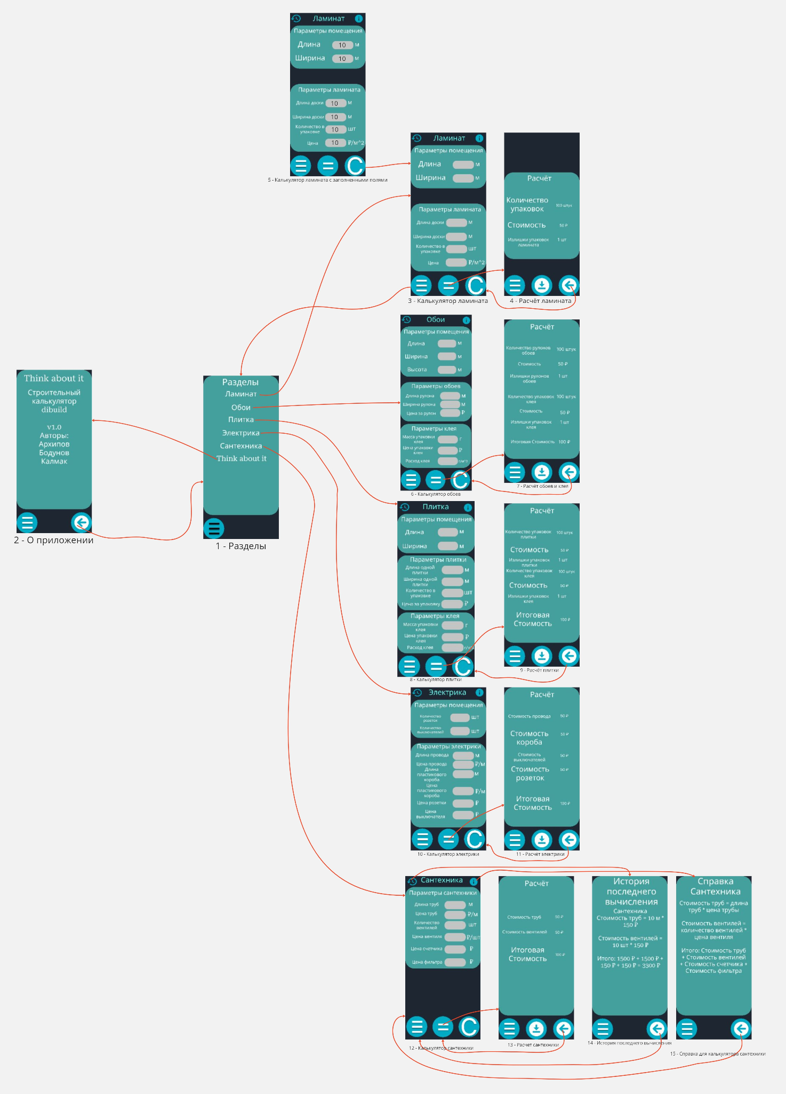

Рисунок 1 – Макет UI

## 2.2. Целевые устройства, обоснование требований и максимально подробные характеристики

Тип устройств: смартфон.

Аппаратная составляющая: Pixel 6 Pro с API 30 - Android 11.

# 

# 

# 

# 

# 

# 

# 

# 

# 

# 

# 

# 

# 

# 

# 

# 

# 

# 3. РАЗРАБОТАННОЕ ПРИЛОЖЕНИЕ

## 3.1. Краткое описание

Backend реализован на языке программирования Kotlin.

Frontend реализован при помощи Jetpack Compose на языке программирования Kotlin.

## 3.2. Использованные технологии

Kotlin – для бэкенда и фронтенда.

## 3.3. Использованные модули/системные библиотеки вашей платформы

Jetpack Compose – разработка интерактивного UI.

androidx.navigation:navigation-compose – библиотека для добавления навигации в приложение.

androidx.lifecycle:lifecycle-viewmodel-compose – библиотека, которая позволяет интегрировать в приложение ViewModel.

androidx.compose.material:material-icons-extended – библиотека, которая позволяет использовать в приложении иконки.

androidx.compose.material3:material3 – библиотека для подключения тем material.

# 4. ПОСЛЕДОВАТЕЛЬНОСТЬ ДЕЙСТВИЙ ДЛЯ ОСУЩЕСТВЛЕНИЯ СЦЕНАРИЕВ ИСПОЛЬЗОВАНИЯ

## 4.1. Измерение последовательности действий для осуществления сценариев использования

Сценарий использования "Выбор категории строительного калькулятора"

Последовательность действий:

1. Нажать на кнопку слева снизу ≡ (1 нажатие)
2. Нажать на нужный раздел калькулятора (1 нажатие)

Альтернативная последовательность действий:

1. Если пользователь первый раз открыл калькулятор, то он должен нажать на нужный раздел калькулятора (1 нажатие)

Сценарий использования "Расчет"

Последовательность действий:

1. Пользователь находится в уже выбранном разделе калькулятора.
2. Для каждого из параметров: нажать на поле ввода, удалить значение по умолчанию, ввести нужное (1 нажатие, 1 свайп влево(для удаления ввода), 1 операций ввода числа. Количество полей для ввода: от 6 до 9)
3. Пользователь нажимает на кнопку "=". (1 нажатие)
4. Открывается окно проведенного расчета. Расчет завершен.

Сценарий использования "Сброс введенной информации"

Последовательность действий:

1. Пользователь нажимает кнопку "С" в правом нижнем углу (1 нажатие)

## 4.2. Пути для сокращения последовательности

Преобразовать значения по умолчанию в пустое поле, чтобы пользователь мог ввести свое значение, не удаляя значение по умолчанию. Таким образом количество шагов для ввода каждого значения сократиться на 1 свайп влево (удаление ввода).

# 

# ВЫВОДЫ

В результате работы было разработано веб-приложение “Строительный калькулятор Dibuild”, которое позволяет рассчитать стоимость и количество необходимых материалов для различных видов работ (сантехника, электрика, плитка, ламинат, обои). Пользователь указывает тип работ, объем помещения и цены с фасовкой материалов, а как результат получает расчет количества и стоимости необходимых материалов, а также излишки.

1. Недостатки и пути для улучшения полученного решения

Изменение значений по умолчанию до незначащих вводных.

1. Будущее развитие решения

Добавление новых разделов калькуляторов.

Адаптация приложения для экранов разных размеров.

# **СПИСОК ИСПОЛЬЗОВАННЫХ ИСТОЧНИКОВ**

1. Репозиторий веб-приложения: [электронный ресурс]. URL:https://github.com/moevm/adfmp1h24-renovation-calc (дата обращения 21.03.2024)
2. Android Basics with Compose: [электронный ресурс]. URL: https://developer.android.com/courses/android-basics-compose/course (дата обращения 21.03.2024)

# **ПРИЛОЖЕНИЕ А**

Инструкция для пользователя:

Запустить из списка приложений приложение Dibuild.

Снимки экрана приложения:

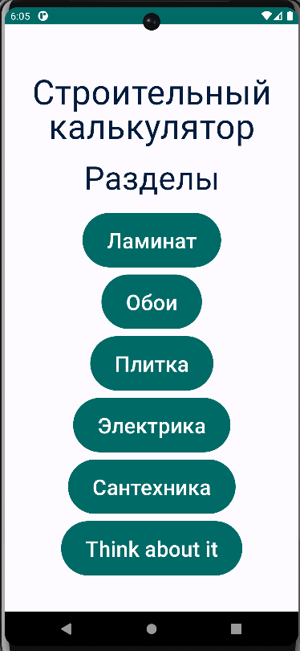

Рисунок 1 – Главная страница приложения с выбором типа калькулятора

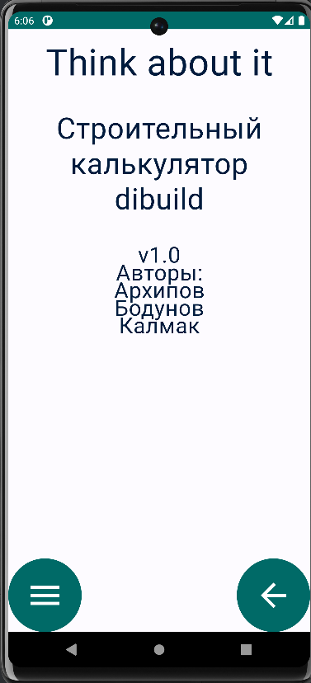

Рисунок 2 – Страница "Think about it" с описанием приложения

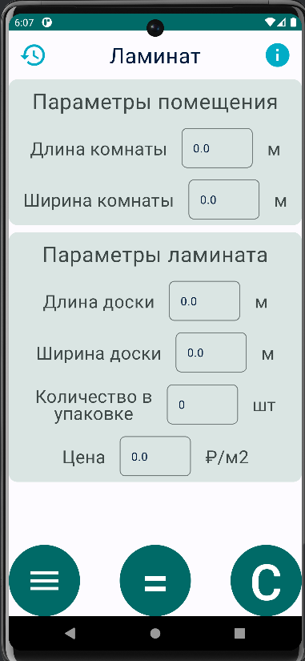

Рисунок 3 – Страница для вычисления параметров ламината

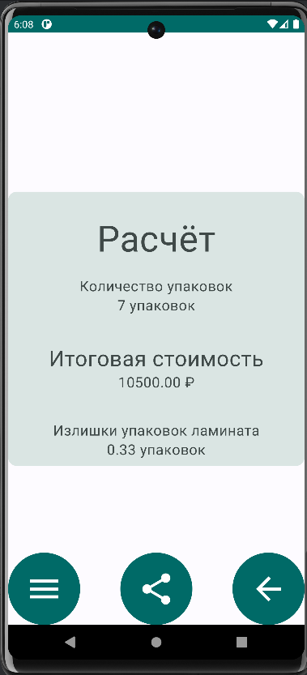

Рисунок 4 – Страница расчета параметров ламината

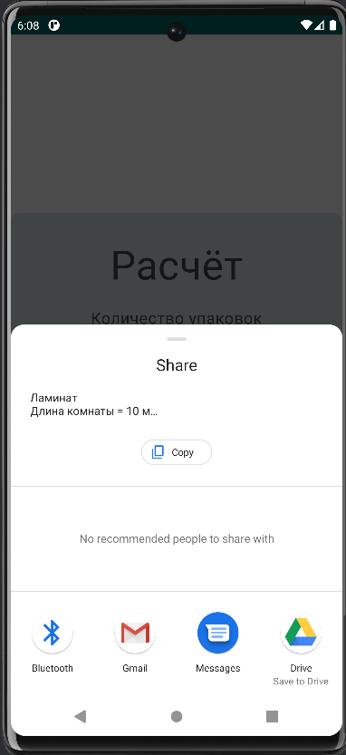

Рисунок 5 – Меню поделиться результатом расчета калькулятора

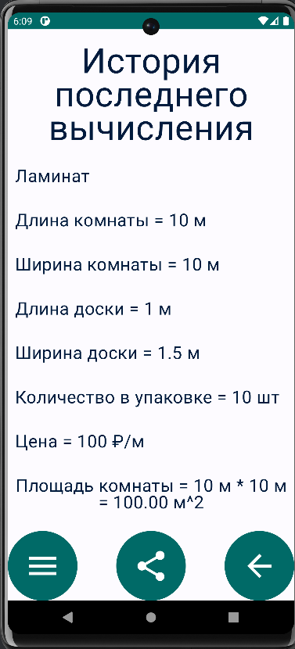

Рисунок 6 – Страница "Истории последнего вычисления"

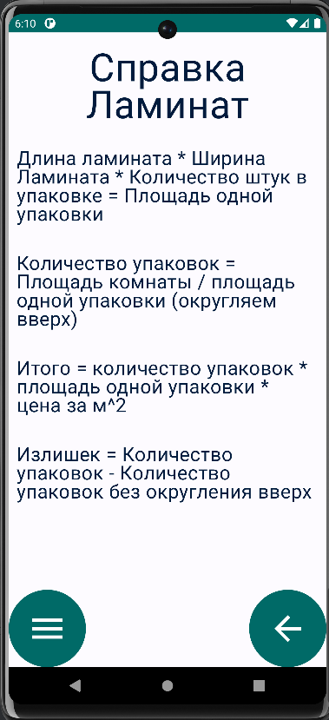

Рисунок 7 – Страница справки для вычисления параметров ламината